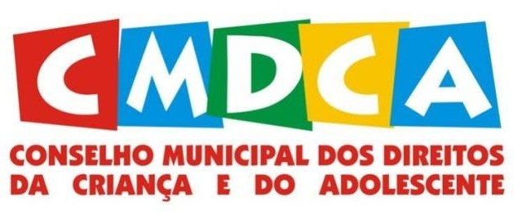

CONSELHO MUNICIPAL DOS DIREITOS DA CRIANÇA E ADOLESCENTE DE VARGEM
O Conselho Municipal dos Direitos da Criança e do Adolescente conforme Edital nº002/2019, informa a nota de prova realizada no dia 14 de Novembro de 2019 e também informa situação das inscritas para concorrer ao cargo de Membro do Conselho Tutelar do Municipio de Vargem – SC.

Nº | NOME | NOTA | SITUAÇÃO
001 | Elisete de Fátima Santana | 8,5 | APTA
002 | Rebeca de Souza Moreira Silva | 8,5 | APTA
003 | Francieli Kunen de Camargo | 9,0 | APTA
004 | Ana Carolina Jorge | 7,00 | APTA

Rita Izabel Alves Presidente CMDCA

